摘 要

至今为止，大多数美容服务行业已经实现了软件化的资产管理功能，提高了行业的运营工作效率。但是，仍然有大多数仍以传统的手工管理为主，这样会造成行业难以展示自身的优势，描述不够详细、价格冲突、生意业务数量限制等问题，人工管理困难，效率低下，造成了不必要的物力和人力的浪费。
本系统的目的在于使管理人员从繁琐的手工操作解放出来，使得美容所管理人员能科学、高效地管理资产不受其他因素影响，简单的操作和数据的显示让管理者一目了然，从而提高了管理者的工作效率，同时能适应当代社会发展的需求，也减少了资源的浪费。
经过综合考虑，该美容会所资产管理系统采用PHP嵌入式脚本语言和MYSQL数据库进行设计和开发。本系统可以根据实际应用的具体情况，适当加以修改，以便更好应用。本系统集多个优点与一身，操作简单，运行流畅，安全性强，稳定性不错，扩展性好。本系统以樱花美容会所资产管理系统为题，解决美容服务资产管理产生各种问题。

关键词：资产管理；手工管理；PHP 嵌入式脚本语言

ABSTRACT
So far, most beauty services industry has realized the function of software asset management, improve the operating efficiency of the industry., however, there are still most still is given priority to with the traditional manual management, this will cause the industry to show its advantages, the description is not enough detail, price limit the number of conflicts, business is business, manual management is difficult, inefficient, causing unnecessary waste of resources and manpower.
The purpose of this system is to make management personnel from the cumbersome manual operation, the beauty of management science, and efficient management of assets is not affected by other factors, simple operation and data display let managers to be clear at a glance, and improve the working efficiency of administrators, can adapt to the demand of social development at the same time, also reduce the waste of resources.
After comprehensive consideration, the salon asset management system using embedded PHP scripting language and MYSQL database to design and development.This system can according to the specific situation of the practical application, the appropriate modified, so that better application.This system integrates multiple advantages and a suit, the operation is simple, running smooth, strong security, good stability and good extensibility.This system cherry salon asset management system to produce various beauty services assets management problems.

Keywords: Asset management;Manual management;PHP embedded scripting language
目 录
第一章 绪论 5
1.1 研究目的 5
1.2 研究现状 5
1.3 开发技术介绍 6
1.3.1 统一建模语言UML 6
1.3.2 PHP 6
1.3.3 html 8
1.3.4 javascript 8
第二章 系统分析 10
2.1需求分析 10
2.1.1性能需求 10
2.1.2功能需求 10
2.2可行性分析 11
2.3流程分析 12
2.3.1樱花美容会所资产管理系统数据流图： 12
2.3.2樱花美容会所资产管理系统流程图： 12
第三章 概要设计 14
3.1网站开发目标 14
第四章 数据库设计 15
4.1数据库简介 15
4.2数据库概念设计 15
第五章 功能的实现 18
5.1 网站界面实现 18
5.2 主要功能代码 19
5.2.1登录模块详细设计 19
5.2.2系统用户管理模块 22
5.2.3商品管理后台模块的实现 24
5.2.4库存管理模块 25
5.2.5商品领用模块 27
5.2.6供货商管理模块 28
5.2.7利润统计模块 29
第六章 系统测试 30
6.1 引言 30
6.1.1 编写目的 30
6.1.2 定义 30
6.2 任务概述 31
6.2.1 目标 31
6.2.2 需求概述 31
6.2.3 条件与限制 31
6.3 计划 31
6.3.1 测试项目 31
6.3.2 测试准备 31
6.4 测试项目说明 31
6.4.1 登录界面进行测试 31
6.4.2 商品管理进行测试 32
6.4.3 商品入库测试 33
6.5 允许偏差 33
6.6 评价 34
6.6.1 范围 34
6.6.2 准则 34
第七章 系统总结与展望 34
参考文献 36
致 谢 37

第一章 绪论

1.1 研究目的
随着经济、科技、文化的高速发展，世界变得越来越信息化，21世纪到来导致信息、物质、能源成为三大支柱产业。人类生活和社会活动日益复杂，导致了各种各样的管理工作离不开计算机的处理。
与人们生活服务密切相关的美容行业，目前也遭遇着信息化的巨大挑战，传统管理模式已经不再适应当前的社会需求，另外大量的数据种类和业务流程难以进行手工操作。同时，国家的政策对行业有一些影响，致使管理难度变大。一个跨世纪的难题油然而生：“如何尽快建立和完善行业的信息化管理，已经成为行业的发展问题。
本系统就是为了使管理人员从繁琐的数据信息管理等手工操作解放出来，灵活地完成各项属性、信息的统计，简单的操作和数据的显示让管理者一目了然，使工作井然有序，从而提高了管理者的工作效率，同时能适应当今社会发展的需求，也减少了人力、物力的浪费和流失。
计算机技术的不断发展，各种编程工具也随着发展，我们采用的zendstudio，是一种高效的、具有良好可视化的编程工具，具有强大的功能，完整而又丰富的工具，无与伦比的速度，极具友好的图形用户界面，简单的佃户局存取方式，完备的兼容性和真正的可编译性，利于开发人员和系统维护人员对系统的更新和日常的维护，减少了工作人员的劳动量，工作效率大幅度提高。

1.2 研究现状
管理信息系统是一个不断发展的新型学科，随着科学技术的进步，管理信息系统的定义也在不断更新。在这个阶段，一般认为，管理信息系统是由计算机设备或其他信息处理装置和使用管理信息系统，是一个管理科学、信息科学、与集成学科技术相结合的系统科学和计算机管理信息系统中的1950年代至60年代，这一阶段的管理信息系统主要由个人事务。早在1970年代，数据处理也从单一的业务流程开发的相对完善的功能，实现综合管理信息系统，处理这个时期的方式已经发展成一个面向终端的联机处理。1980年代以来，随着数据库技术和计算机网络技术的发展，管理信息系统逐渐成熟，进入了决策支持系统的发展阶段。同时，人工智能的发展，在管理信息系统中的应用专家系统技术。
在一个国家，管理信息系统被广泛使用，不仅显示了现代科技发展水平，而且标志着国家信息化程度，在我国80年代以来的管理信息系统的开发应用，目前已广泛应用于各个领域的运作和管理，在不同部门和不同层次的参与和支持，并发挥了非常重要的作用，取得了良好的社会效益和经济效益。巨大的冲击，也使人们越来越重视管理信息系统的发展趋势。随着世界经济和中国经济逐步走向知识经济，无论是基于工业经济的管理信息系统，或少数专家和管理专家系统（ES）和决策支持系统（DSS），其处理对象和服务对象，系统结构，处理能力，不能适应或不能完全适应知识经济发展的要求，知识经济要求所有员工参与创新，使管理信息系统向更高层次的信息系统演变，信息系统发展演变成一种必然趋势。
从国内研究现状来看，在安全性和信息更新化方面存在有一定的不足，各现有系统资料单独建立，共享性差；在以管理者为主体的方式中，信息取舍依赖管理者对于信息的认知与喜好，较不容易掌握用户真正的需求，也因此无法完全满足用户的需求。因此，樱花美容会所资产管理系统应充分依托资产管理的业务流程，实现资产信息的集中管理、分散操作、信息共享，使传统的手工管理朝数字化、智能化、综合化的方向发展，并为进一步实现完善的资产管理打下良好的基础，从技术角度，也会不断更新，优化出适合樱花美容会所资产管理系统的框架，以便后续开发。

1.3 开发技术介绍

1.3.1 统一建模语言UML
统一建模语言（Unified Modeling Language ,UML）是一种可视化建模语言，通俗上讲就是系统开发者利用UML可以清楚地表达出自己对系统是如何设计，是一种设计思想的体现，然而UML就是作为辅助工具，就如汽车轴承的轮滑油。UML包括了一些可以相互组合图表的图形元素。由于UML是一种语言，所以UML具有组合这些元素的法规。UML提供了多种图来设计设计系统，如设计系统前期常用的用例图，行为图等，这些图需要用多个视图来展示一个系统，这组视图被称为一个模型（Model）。一个UML模型描述了一个系统需要做什么。同时，UML提供了组织和扩展这些图的方法。
在Booch、OMT和OOSE等方法的基础上建立了UML，可以说UML是它们的融合体，也可以说UML将它们的精华融于一身，因此，UML成为了使用者乐于使用的一种建模语言；再者，UML不但是上述方法的简单融合，而且是以这些为铺垫，经过意见征求不断修改完成的，UML就是对现有方法的扩展；最后，UML是建模语言而不是开发过程。但是必须明白，每个人的思想和设计造成了不同应用领域的系统开发过程也是不同的。

1.3.2 PHP
在此之前，必须了解web网页原理：server服务器：通常指一台用于提供网站服务器的电脑系统；web服务器软件：是一个安装在server上的一个软件，用于对外提供网页服务，比如最常用的就是apache；端口：指一台“性能优良”的服务器可以对外提供ｎ多项服务（web服务，邮件服务， 数据库服务，ftp服务），则每项服务可以使用一个名字来进行区分。大体意思是，同样一个ip（代表一个台具体的电脑），可以用不同的端口来声明不同的服务。使用服务的会员用户也要根据自己的需要来告知用什么端口。其形式类似这样：12.34.56.78:80、12.34.56.78:808、12.34.56.78:110、12.34.56.78:25；示意图如下：
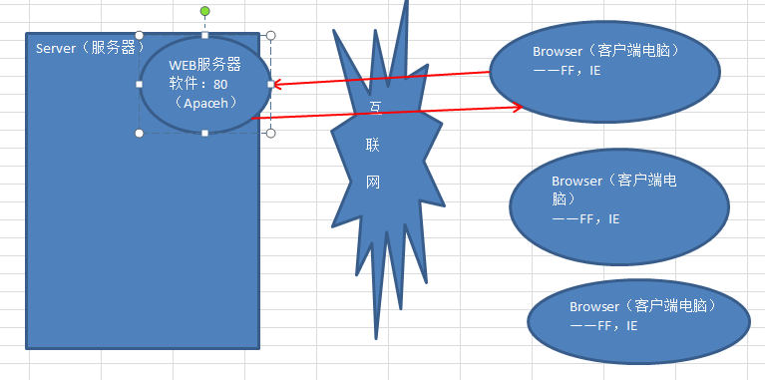
图1-1 WEB工作原理
PHP，原先是Personal Home Page的缩写，现在已经正式更名为"PHP: Hypertext Preprocessor"。
它是一种通用开源脚本语言，能嵌入到html中。PHP结合了JAVA、C等程序设计语言，并设计了自己独特的语法，使它越来越成为当今开发web的主流。PHP常常与apache服务器和mysql数据库结合使用，由于php程序是运行于服务器端，所有在客户端中，web程序依然可以流畅运行。PHP程序经过服务器解析执行返回的结果嵌入至html代码中，客户端执行html代码返回运行效果给会员用户。
PHP能成为开发web程序的主流，必然有它的许多优点：第一，php跟Java一样是开源的，在很多网站上都能找到php的源代码，使开发者更容易学习。第二，php容易上手，学习简单。第三，php程序执行效率高，只要遵循php的语法、规则，开发者将不必担心php会占用太多系统资源。
第四，php是开发者公认安全性较好的编程语言，这主要是apache服务器在编译时具有很高的安全性。第五，php跟java一样可以跨平台，在windows,常常称为wamp,在linux下，则被称为lamp。
最后，php还有良好的代码移植性和广泛的应用范围。
最有意义的特点是php支持大多数的数据库，书写一个支持数据库的web 页面是相当简单的。
目前，PHP 支持如下数据库：
Adabas D Ingres Oracle (OCI7 and OCI8)
dBase InterBase Ovrimos
Empress FrontBase PostgreSQL
FilePro (read-only) mSQL Solid
Hyperwave Direct MS-SQL Sybase
IBM DB2 MySQL Velocis
Informix ODBC Unix dbm
(实际上通过扩展库的应用，php也可以连接access等)

1.3.3 html
Html(HyertextMarkuLaguage)，中文全名是超文本标记语言，是有W3C组织建立，现在已经发展到html5版本。
Html的工作原理：由W3C制定一套显示网页的标准，当打开一个网页，html代码会被浏览器解析成可视化界面，然后显示在浏览器上。
纯html的网页界面很明显满足不了时代的发展，html常常使用div+css控制界面的样式，形状，这样提高代码的重用率，减轻开发人员的负担，但是这样的网页是完全静态的，无法跟用户形成互动，所有需要加入javascript脚本语言实现动态网页，才能跟用户互动。
本系统的前台大部分是采用html融合div+css的界面设计。

1.3.4 javascript
Javascript简称js,它由Netscape和Sun公司合作设计并改进，它是一种能直接运行在客户端的脚本语言，常常运行在浏览器上，它的语法类似Java编程语言。
Javascript的工作原理，就拿web项目来说，它嵌入在html中，经浏览器解析，执行相应的代码，可以操作html的元素，使其形成动态效果，展示在浏览器上。
本系统的前台在Html的基础上加入了javascript代码，使系统变得更加美观，更具操作性。
如下图所示，本系统的工作原理。
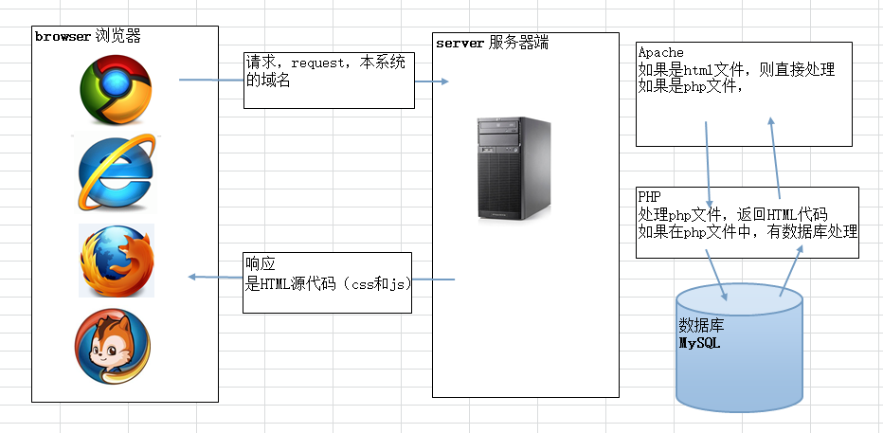
图1-2系统工作原理

第二章 系统分析

2.1需求分析

2.1.1性能需求
（1）系统的加工精度和实时性要求系统的性能要求，在系统设计和开发过程中，应充分考虑系统当前和将来可能继承的工作量，使系统处理能力和响应时间能满足驾校对学员信息的处理需求。
（2）系统的开放性：系统在开发过程中，应充分考虑数据表成员用户选择领域变化的方式，会员用户查询需求也将不断更新和完善。所有这些都要求系统提供足够的手段进行调整和扩展。要做到这一点，系统应该是开放系统，只要符合一定的标准，就可以简单的加入和减少系统的硬件配置，通过软件的修补，替换系统的升级和更新。系统可用性和可维护性
（3）为了实现这一要求，系统应尽量使用会员用户熟悉的术语和中文信息界面；会员用户对使用的问题可能会出现，提供足够的在线帮助，缩短会员用户熟悉系统的进程。
（4）系统的数据要求：1、数据录入和处理的准确性和实时性。2、数据一致性和完整性。3、数据共享和独立性。

2.1.2功能需求
根据前面的设计思想进行分析，按照系统开发的基本观点对网站进行分解，从内容上可对网站作如下划分：
员工模块功能：
1) 产品领用: 员工登陆自己的员工账号来领取产品，每领取一样产品都需要进行记录，领取产品时可以先确认详细信息以免拿错。
2) 产品使用记录: 在使用产品后需要对产品用了多少进行记录，管理员和员工能够登陆自己的账号查看产品的使用情况。
3) 库存查看：能够随时地查看目前美容产品的库存量，员工和管理员都可以登陆进行查看，产品的详细信息例如日期，数量都能查看。
管理员模块功能：
1) 产品入库：员工或者管理员在收货的时候需要清点产品的数量，确认无误后记录入库的产品的名称，数量以及入库的日期。
2) 资产核算：登陆管理员账号后可以对到目前为止的所用资产和所得资产进行核算，并进行记录，每一样的产品的价值和全部产品的总价值都将列出。
3) 财务报表：管理员能够登陆自己的账号查看财务报表，财务报表上面展示产品的收购价，卖出价钱，以及各种财务支出，并且可以打印出财务报表。
4) 库存预警：在库存量低于一定量的时候，会发出预警提醒产品需要进行入货或者当天应该不使用某种产品，自动提醒。
5) 产品使用情况分析报表：登陆账号可以打印出产品使用情况分析表，每一样的产品的使用情况会作横向对比，分析当季热销产品。

2.2可行性分析
A.技术可行性
技术可行性分析是在目前的市场技术，产品的条件下，利用现有和潜在的技术能力，产品功能和人力资源，以实现项目的目标，功能，性能，可在规定的时间内完成整个系统。为了开发该系统我都进行了调查。对企业网站的现状和需求有进一步的了解。在一般情况下，在设计和系统的发展中的技术和硬件条件方面得到满足。因此它在技术上是可行的。
B.经济可行性
经济可行性分析的目的是把项目的范围为财务的角度来理解投资回报的信息。由于这是教学的最后部分，所以使用由网络提供的资源的开发的系统和人类消费是免费的，教师也将指导教师。这样开发的成本非常低。因此在经济上是可行的。这样一个系统的建立是完全可行的。
C.法律上的可行性
由于该系统的开发，并自行设计，使用正版软件，以防止使用盗版软件可能会出现法律纠纷。这个系统是完全独立的开发和设计，这不是侵权的问题，所以该系统能够使用。
D.操作的可行性
基于所述系统规划，用户的使用习惯，图形接口是相当大的，界面整洁，以及数据的标准，结果是可靠的，其结果是可靠的，并且该适应性强。其结果，是可行的具有成员资格用户一定的实用价值。
E.组织和管理的可行性
除了引进技术和经济因素，还有更重要的人的因素，以及社会因素对系统的发展的影响，这些因素影响的信息管理系统的可能性。现场维护人员方便的使用该系统，信息内容的及时更新。提高系统的生命力。

2.3流程分析

2.3.1樱花美容会所资产管理系统数据流图：
首先系统用户使用账号和密码等数据就行登录，此时数据流由界面输入流向数据库进行逻辑验证，如果找到该数据记录则进行页面跳转，跳转至系统首页，系统用户在系统内进行数据操作，此时数据流的有效数据流流向数据库中心执行相应的数据sql语句，完成增删改查等操作，最后数据流由数据库中心流向系统界面，进行结果显示。
图2-1所示为数据流图：
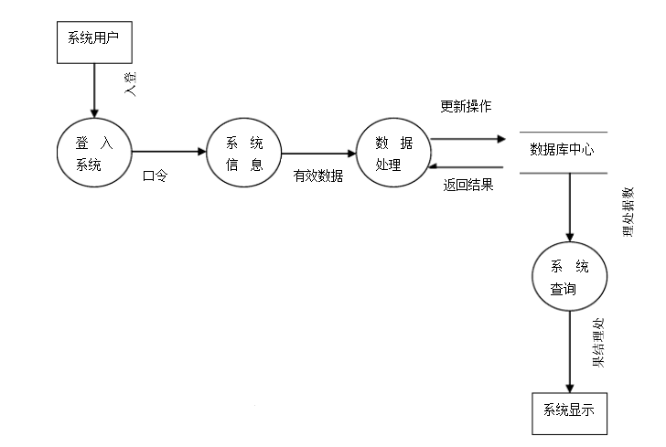
图2-1数据流图（顶层图）

2.3.2樱花美容会所资产管理系统流程图：
系统流程：本系统使用的角色主要有管理员和员工，以管理员的身份登录本系统可以进行系统用户管理、职工信息管理、商品类别管理、商品信息管理、入库管理、利润统计、库存管理、供货商管理等操作；以员工的身份登录本系统可以进行个人资料管理、产品领用管理。图2-2 系统流程图：

验证失败
管理员
验证
用户表
用户管理
登录
供货商管理
验证通过
添加
管理数据
员工管理
删除

商品管理
修改

商品表

商品库存信息
商品领用
验证失败
员工
验证
领用查询
登录
个人资料管理

图2-2系统流程图

第三章 概要设计

3.1网站开发目标
本资产管理系统就是为了适应这种要求而设计的。集信息的显示、输入、修改、删除、查询等各种处理为一体，信息维护起来非常方便。大大减少了美容所资产管理的复杂性,为广大美容所行业带来很大的便利，本系统的亮点在于界面简明又不失美感，各个功能对应的页面模块和按钮简单明了，用户只需要经过简单地试用就可以熟练上手，本系统符合人机交互的“所见即所得”原则。
3.2功能设计
本系统的设计是基于php+apache+mysql的方式设计，以zendstudio和mysql5.1.2为开发工具，并运用Photoshop CS6技术美化界面，辅之以CSS技术，本系统是基于面向对象编程的web应用程序。本系统根据现实的美容所资产管理这一业务流程，主要解决过去采用传统的手工笔记进行数据管理，造成数据难以查询和整理，如今采用计算机进行前台的数据展示，后台进行信息化数据管理，提高了管理的方便性、安全性等，本系统使用的角色主要有管理员和员工，以管理员的身份登录本系统可以进行系统用户管理（管理员管理、修改登录密码）、职工信息管理（职工信息添加、职工信息查询）、商品类别管理（商品类别添加、商品类别查询）、商品信息管理（商品信息添加、商品信息查询）、入库管理（入库登记、入库记录查询）、利润统计（出货统计、入货统计、总计润统计）、库存管理（库存更新、库存数量低警报）、供货商管理（供货商添加、供货商查询）等操作；以员工的身份登录本系统可以进行个人资料管理（修改个人信息）、产品领用管理（产品领用登记、产品领用记录查询）。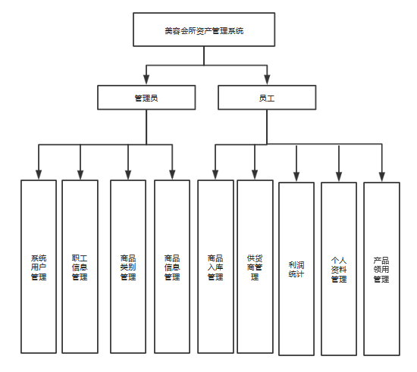
图3-1系统功能结构图

第四章 数据库设计

4.1数据库简介
数据库是信息系统的基础和核心,数据库设计的质量将直接关系到信息系统开发的成败和优劣。制作数据库表首先要确定实体的属性和实体间的关系。根据关系做出数据表。

4.2数据库概念设计
(1)系统E-R图
概念模型的设计是为了将现实世界信息进行抽象，实现信息世界的建模，是进行数据库设计的有力工具。数据库概念模型设计可通过E-R图来描述现实世界的概念模型。本系统的E-R图表现了系统中各个实体之间的联系。
总体E-R图如图4-6所示。
(2)实体属性图
管理员的实体图如图4-1。
图4-1管理员实体图
系统总体的实体图如图4-2。

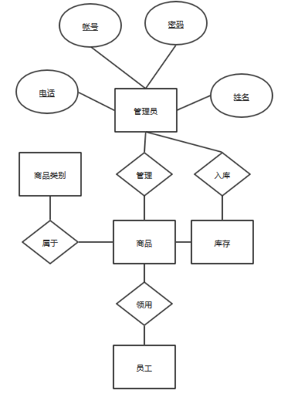
图4-2 总体ER图

4.3数据库物理设计
经过前期的需求分析、可执行分析、数据流分析等各个流程分析，结合软件工程的高内聚、低耦合规则，并考虑到以后的程序功能扩展，设计如下几张表：
数据库结构设计要求根据数据字典、使用的数据库管理系统以及系统开发工具设计出数据库以及各个数据表的结构。
系统的采用mysql数据库。
管理员表主要存储了管理员信息，只有在这个表中存在的用户才能登录到管理员界面。管理员信息表的设计如表4.1所示。
allusers表:
序号 | 字段名称 | 字段类型 | 大小 | 允许为空 | 最大长度 | 备注
1 | id | Int | 4 |  | 10
2 | username |  | 150 |  | 255
3 | pwd |  | 150 |  | 255
4 | cx |  | 150 |  | 255
5 | addtime | DateTime | 8 |  | 19
chukujilu表:
序号 | 字段名称 | 字段类型 | 大小 | 允许为空 | 最大长度 | 备注
1 | id | Int | 4 |  | 10
2 | bianhao |  | 150 |  | 255
3 | mingcheng |  | 255 |  | 255
4 | leibie |  | 150 |  | 255
5 | jiage |  | 150 |  | 255
6 | chukushuliang |  | 150 |  | 255
7 | leixing |  | 150 |  | 255
8 | beizhu |  | 255 |  | 255
9 | caozuoyuan |  | 150 |  | 255
10 | addtime | DateTime | 8 |  | 19
gonghuoshangxinxi表:
序号 | 字段名称 | 字段类型 | 大小 | 允许为空 | 最大长度 | 备注
1 | id | Int | 4 |  | 10
2 | gonghuoshangbianhao |  | 150 |  | 255
3 | gonghuoshangmingcheng |  | 255 |  | 255
4 | lianxiren |  | 150 |  | 255
5 | dianhua |  | 150 |  | 255
6 | dizhi |  | 255 |  | 255
7 | youxiang |  | 150 |  | 255
8 | zhuyingchanpin |  | 255 |  | 255
9 | addtime | DateTime | 8 |  | 19
rukujilu表:
序号 | 字段名称 | 字段类型 | 大小 | 允许为空 | 最大长度 | 备注
1 | id | Int | 4 |  | 10
2 | bianhao |  | 150 |  | 255
3 | mingcheng |  | 255 |  | 255
4 | leibie |  | 150 |  | 255
5 | rukushuliang |  | 150 |  | 255
6 | rukujiage |  | 150 |  | 255
7 | laizichangshang |  | 255 |  | 255
8 | beizhu |  | 255 |  | 255
9 | caozuoyuan |  | 150 |  | 255
10 | addtime | DateTime | 8 |  | 19
shangpinleibie表:
序号 | 字段名称 | 字段类型 | 大小 | 允许为空 | 最大长度 | 备注
1 | id | Int | 4 |  | 10
2 | leibie |  | 150 |  | 255
3 | addtime | DateTime | 8 |  | 19

第五章 功能的实现

5.1 网站界面实现
(1)界面设计原则
用户原则。人机界面设计首先要确立用户类型。划分类型可以从不同的角度，视实际情况而定。如果进入的权限不一样，系统中菜单项中的可用的项也就相应的不一样。
信息最小量原则。人机界面设计要尽量减少用户记忆负担，采用有助于记忆的设计方案。
帮助和提示原则。要对用户的操作命令做出反应，帮助用户处理问题。在系统内部处理工作要有提示，尽量把主动权让给用户，例如删除功能，要提示用户是否确定要删除该条记录。
(2)数据输入界面设计
数据输入界面往往占终端用户的大部分使用时间，也是计算机系统中最易出错的部分之一。其总目标：简化用户的工作，并尽可能降低输入出错率，还要容忍用户错误。这些要求在设计实现时可采用多种方法：
尽可能减轻用户记忆，采用列表选择。对共同输入内容设置默认值；使用代码和缩写等；系统自动记录用户已输入过的内容，例如打印页面的设置，根据每个不同的用户有不同的值。
使界面有一致风格的数据输入界面。
防止用户出错。对删除必须再一次确认，对致命错误，要警告并退出。对空值输入，要给出提示信息；在输入框中也有限制，限制可输入的字符类型。
提供反馈。要使用户能查看已输入的内容，并提示有效的输入回答。
数据输入界面若条件具备尽可能采用自动输入。

5.2 主要功能代码

5.2.1登录模块详细设计
一个系统最基本的功能就是登录功能，本系统可以进行网站登录的角色有会员用户和网站管理，会员对应前台登录界面，管理员对应后台登录界面，首先进入登录页，输入用户名和名，然后提交至服务端进行数据库数据验证，通过php逻辑代码判断数据库是否存在用户输入的这一个记录，如果存在，则登录成功，进入网站主页，并把用户对象存放在session中，如果不存在这样一条记录，则返回登录界面。
系统登录的运行效果如图5-1。
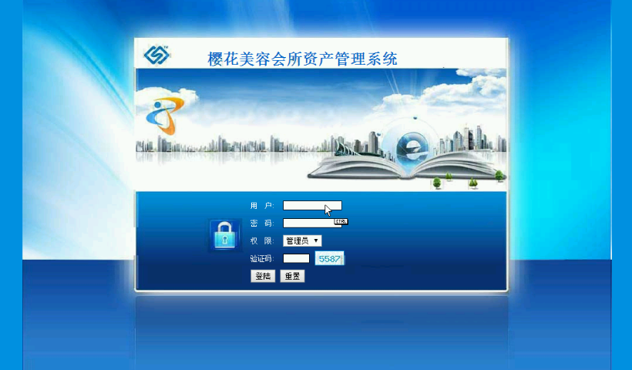
图5-1系统登录运行界面
系统登录模块的流程图如图5-3。
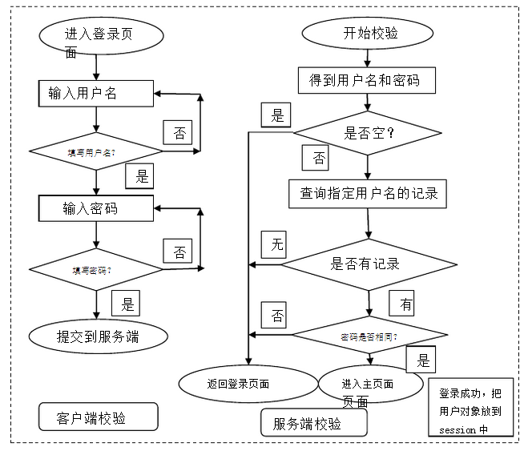
图5-3 系统登录流程图
关键代码如下：
<?php
require_once('include/config.inc.php');
//echo md5('111');
if($_SESSION['user'])
{
echo '<script>';
echo 'window.location.href="index.php";';
echo '</script>';
}

$msg = '';

if($_POST)
{
if((isset($_POST['username'])&&
!empty($_POST['username'])
&&strlen($_POST['username'])<128)
&&(isset($_POST['password'])&&!empty($_POST['password'])
&&strlen($_POST['password'])<128))
{
$username = mysql_real_escape_string($_POST['username']);
$password = mysql_real_escape_string($_POST['password']);

$sql = 'SELECT * FROM m_admin WHERE status=1 AND username="'.$username.'" AND password="'.md5($password).'"';
$res = mysql_query($sql);
$res = mysql_fetch_assoc($res);
if(!$res)
{
$msg = '账号或者密码错误';
}else{
$_SESSION['user'] = $res;
echo '<script>';
echo 'window.location.href="index.php";';
echo '</script>';
}

}else{
$msg = '表单非法';
}
}

?>

5.2.2系统用户管理模块
系统用户管理包括管理员用户管理、注册商家管理、注册用户管理、个人密码管理，过去传统的手工登记管理系统人员信息很不方便，也很容易造成数据出错，所以本系统需要一个可以管理登记人员信息的功能，管理员登入系统，可以添加新的管理员用户，删除现有的管理员，也可以对自己的密码和管理员用户的密码进行修改。修改密码是经过跟数据库的原来的密码字段的数据进行判断，如果输入两次的新密码一致，则更新密码这属性对应的一条数据，添加删除管理员实现的过程主要是将填写的数据写入数据库中即可。
系统用户管理界面如图5-8 。
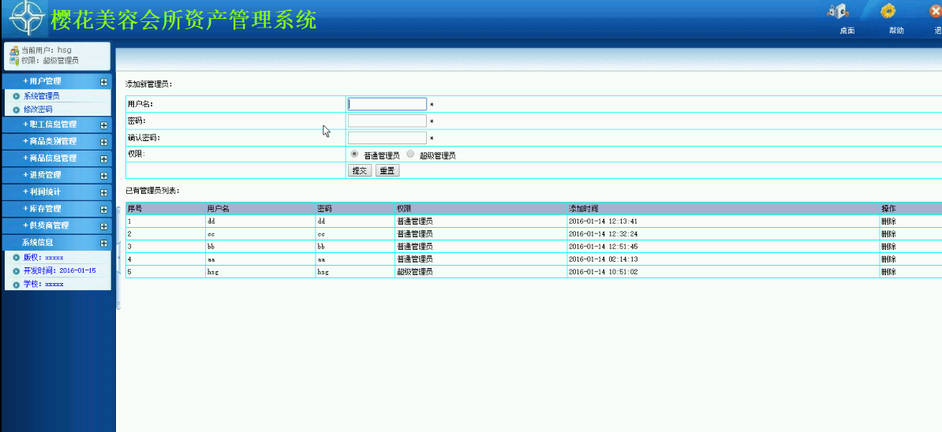
图5-8系统用户管理界面
修改密码界面如图5-8 。
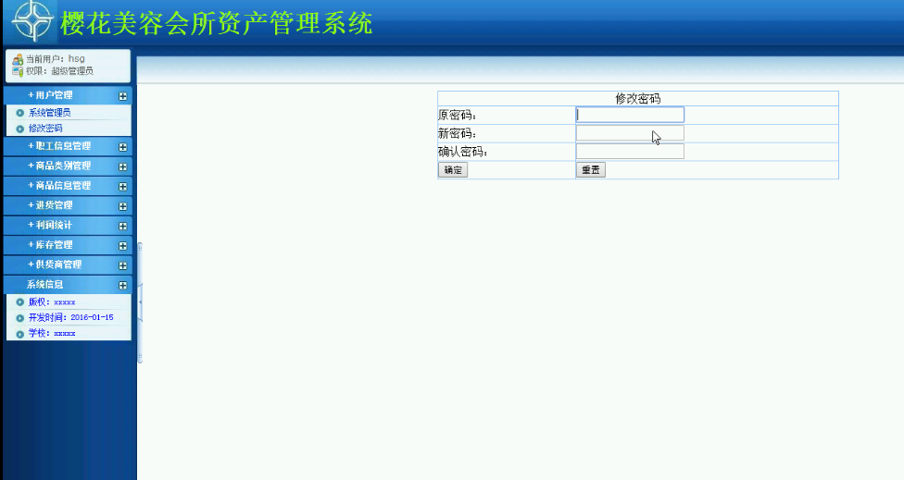
图5-8修改密码界面

修改密码关键代码：
<?php
include('header.php');
if($_POST)
{
$sql = 'UPDATE m_admin SET password="'.md5($_POST['password']).'" WHERE id='.$_SESSION['user']['id'];
mysql_query($sql);
echo '<script>
location.href = "quit.php";
</script>';
}
?>
添加管理员关键代码：
<?php
include('header.php');
$msg = '';
if ($_POST) { //Add User
if (empty($_POST['name'])) {
$msg = '账号必须填写.';
} else {
$sql = 'INSERT INTO m_admin(username,password,created) VALUES("' . $_POST['name'] . '","' . md5($_POST['password']). '",'.time().')';
mysql_query($sql);
echo '<script>
location.href = "admin.php";
</script>';
}
}
?>

<div id="content">
<div id="content-header">
<h1>Dashboard</h1>
</div>
<div id="breadcrumb">
<a href="index.php" title="Go to Home" class="tip-bottom"><i class="icon-home"></i> Home</a>
<a href="javascript:;" class="current">添加管理员</a>

5.2.3商品管理后台模块的实现
过去传统的手工登记商品信息很不方便，也很容易造成数据出错，所以本系统需要一个可以管理登记商品信息的功能，商品管理包括商品类别管理和商品信息管理，管理员登录系统，可以添加新的商品信息，修改现有的商品信息，添加商品信息需要指定商品编号、商品名称、类别、入库价格、销售价格等重要信息，系统自动计算商品的库存数量，经理可以查看商品添加的时间和修改的时间，并可以打印详细商品信息和导出商品信息表至excel中，管理员还可以通过商品名称、商品编号等关键字进行商品信息的搜索。
商品发布的界面如图5-4。
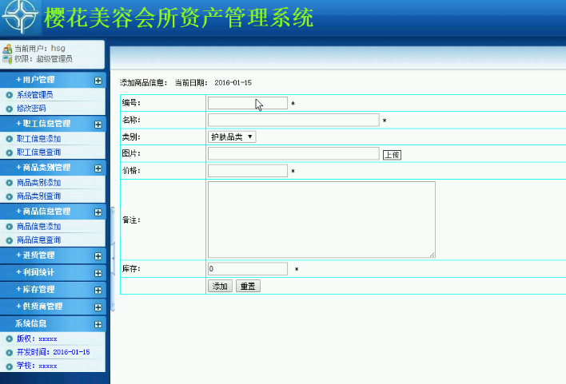
图5-4商品发布界面
商品管理的界面如图5-4。
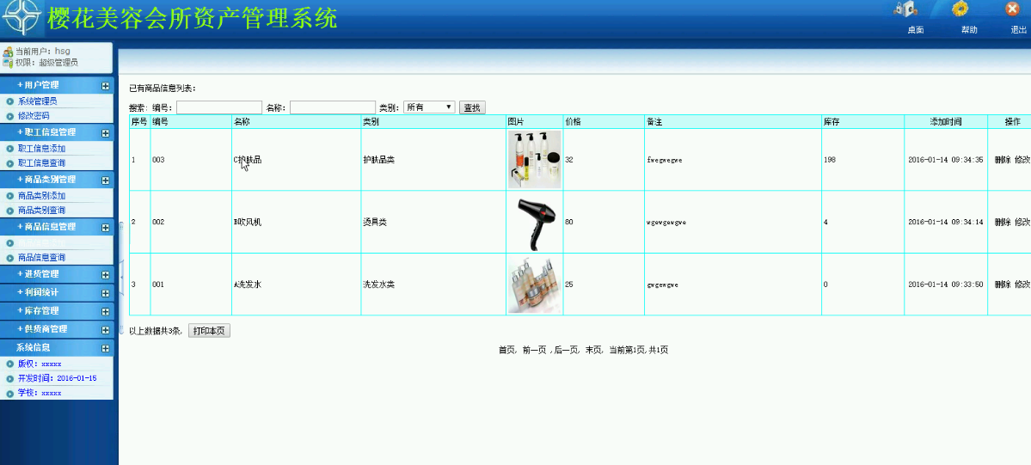
图5-4商品管理界面
添加商品关键代码：
<?php
session_start();
include_once 'conn.php';

$ndate =date("Y-m-d");
$addnew=$_POST["addnew"];
$lb=$_GET["lb"];
if ($addnew=="1" )
{
$biaoti=$_POST["biaoti"];$leibie=$_POST["leibie"];$neirong=$_POST["neirong"];$shouyetupian=$_POST["shouyetupian"];$dianjilv=$_POST["dianjilv"];$tianjiaren=$_POST["tianjiaren"];
$sql="insert into xinwentongzhi(biaoti,leibie,neirong,shouyetupian,dianjilv,tianjiaren) values('$biaoti','$leibie','$neirong','$shouyetupian','$dianjilv','$tianjiaren') ";
mysql_query($sql);
echo "<script>javascript:alert('添加成功!');location.href='xinwentongzhi_add.php?lb=$lb';</script>";
}
?>

5.2.4库存管理模块
过去传统的手工登记入库信息很不方便，也很容易造成数据出错，所以本系统需要一个可以管理登记库存信息的功能，管理员登入系统，可以添加新的入库信息，修改现有的库存信息，添加库存信息需要指定商品编号、商品名称、类别、入库价格、入库数量、来自厂商等重要信息，当某个商品的库存数量小于30件时，系统会弹出小窗口进行警示，并将该商品的库存数量值变为红色字体，管理员可以查看入库的时间和出库时间，并可以打印详细库存信息和导出库存信息表至excel中，管理员还可以通过商品名称、商品编号等关键字进行商品的库存情况信息的搜索。
库存信息管理的界面如图5-9。
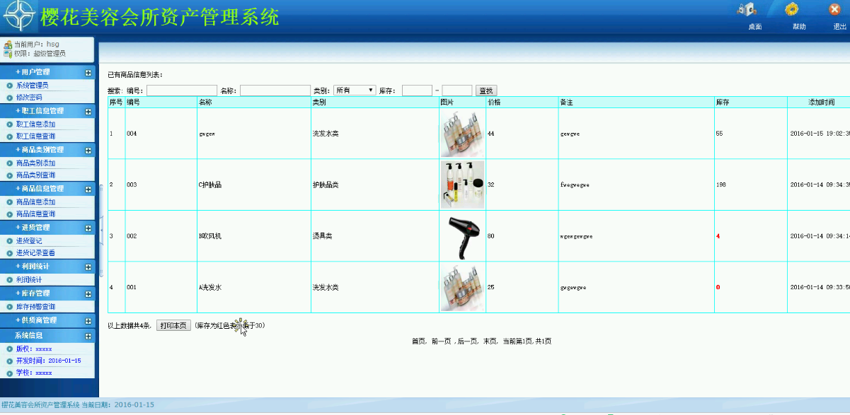
图5-9库存信息管理界面
入库登记的关键代码如下：
<?php
session_start();
$id=$_GET["id"];
include_once 'conn.php';
$ndate =date("Y-m-d");
$addnew=$_POST["addnew"];
if ($addnew=="1" )
{
$bianhao=$_POST["bianhao"];$mingcheng=$_POST["mingcheng"];$leibie=$_POST["leibie"];$rukushuliang=$_POST["rukushuliang"];$rukujiage=$_POST["rukujiage"];$laizichangshang=$_POST["laizichangshang"];$beizhu=$_POST["beizhu"];$caozuoyuan=$_POST["caozuoyuan"];
$sql="insert into rukujilu(bianhao,mingcheng,leibie,rukushuliang,rukujiage,laizichangshang,beizhu,caozuoyuan) values('$bianhao','$mingcheng','$leibie','$rukushuliang','$rukujiage','$laizichangshang','$beizhu','$caozuoyuan') ";
mysql_query($sql);
$sql="update shangpinxinxi set kucun=kucun+".$rukushuliang." where bianhao='".$bianhao."'";
mysql_query($sql);
echo "<script>javascript:alert('添加成功!');location.href='rukujilu_list.php';</script>";
}
?>

5.2.5商品领用模块
员工领用商品需要登记，并从商品库存数量减去领用数量，过去传统的手工登记领用信息很不方便，也很容易造成数据出错，所以本系统需要一个可以管理登记领用信息的功能，员工登入系统，可以领用某件商品，进行领用登记需要指定编号、名称、类别、价格、库存、领用数量、类型等重要信息，当某个商品的库存数量小于领用数量时，领用失败，并将事务回滚，员工可以打印详细领用信息和导出领用信息表至excel中，还可以通过商品名称、商品编号等关键字进行商品的领用情况信息的搜索。
商品领用的界面如图5-9。
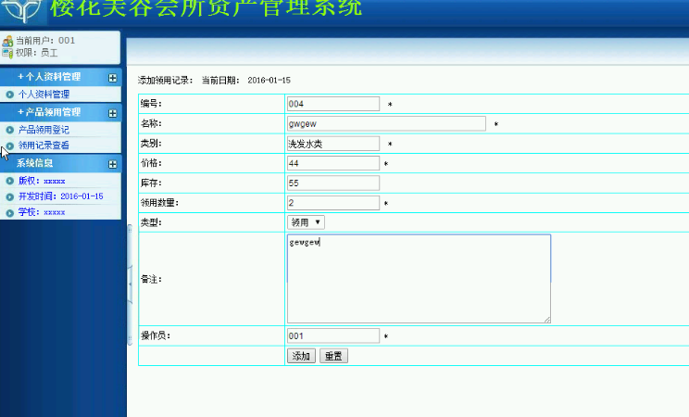
图5-9商品领用界面
领用登记的关键代码如下：
<?php
session_start();
include_once 'conn.php';

$ndate =date("Y-m-d");
$addnew=$_POST["addnew"];
$lb=$_GET["lb"];
if ($addnew=="1" )
{
$biaoti=$_POST["biaoti"];$leibie=$_POST["leibie"];$neirong=$_POST["neirong"];$shouyetupian=$_POST["shouyetupian"];$dianjilv=$_POST["dianjilv"];$tianjiaren=$_POST["tianjiaren"];
$sql="insert into xinwentongzhi(biaoti,leibie,neirong,shouyetupian,dianjilv,tianjiaren) values('$biaoti','$leibie','$neirong','$shouyetupian','$dianjilv','$tianjiaren') ";
mysql_query($sql);
echo "<script>javascript:alert('添加成功!');location.href='xinwentongzhi_add.php?lb=$lb';</script>";
}
?>

5.2.6供货商管理模块
系统需要一个可以记录生意往来的供货商信息，并可以删除、添加、修改，过去传统的手工记录供货商信息很不方便，也很容易造成数据出错，所以本系统需要一个可以管理登记供货商信息的功能，管理员登入系统，进行登记供货商时需要指定供货商编号、供货商名称、联系人、电话、地址、邮箱等重要信息，管理员可以打印详细供货商信息和导出供货商信息表至excel中，还可以通过供货商名称、供货商编号等关键字进行供货商信息的搜索。
供货商管理的界面如图5-9。
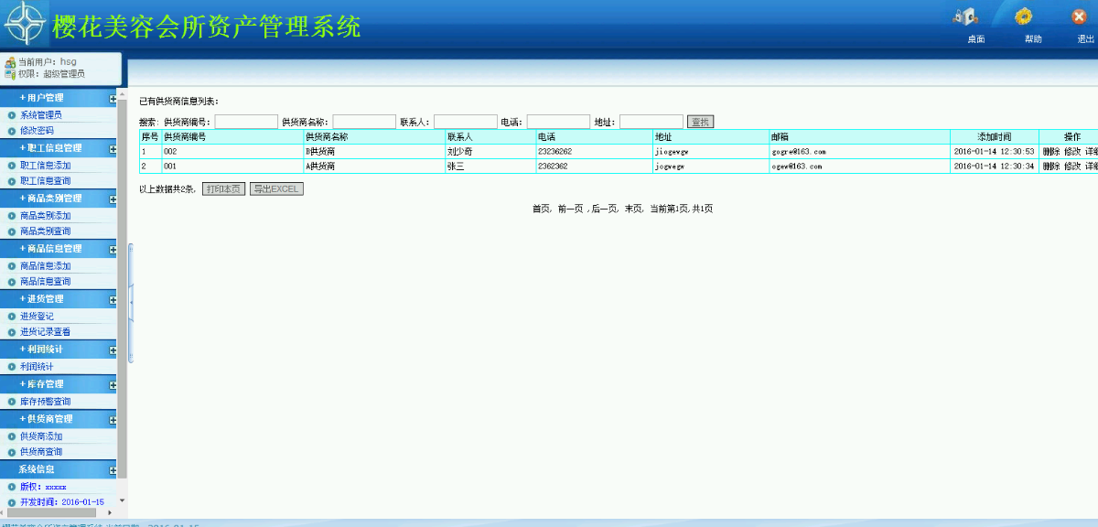
图5-9供货商管理界面
领用登记的关键代码如下：
<?php
session_start();
include_once 'conn.php';
$ndate =date("Y-m-d");
$addnew=$_POST["addnew"];
if ($addnew=="1" )
{
$gonghuoshangbianhao=$_POST["gonghuoshangbianhao"];$gonghuoshangmingcheng=$_POST["gonghuoshangmingcheng"];$lianxiren=$_POST["lianxiren"];$dianhua=$_POST["dianhua"];$dizhi=$_POST["dizhi"];$youxiang=$_POST["youxiang"];$zhuyingchanpin=$_POST["zhuyingchanpin"];
ischongfu("select id from gonghuoshangxinxi where gonghuoshangbianhao='".$gonghuoshangbianhao."'");
$sql="insert into gonghuoshangxinxi(gonghuoshangbianhao,gonghuoshangmingcheng,lianxiren,dianhua,dizhi,youxiang,zhuyingchanpin) values('$gonghuoshangbianhao','$gonghuoshangmingcheng','$lianxiren','$dianhua','$dizhi','$youxiang','$zhuyingchanpin') ";
mysql_query($sql);
echo "<script>javascript:alert('添加成功!');location.href='gonghuoshangxinxi_add.php';</script>";
}
?>

5.2.7利润统计模块
过去传统的手工统计利润很不方便，也很容易造成数据出错，所以本系统需要一个可以统计利润信息的功能，利润统计根据出库统计减去入库统计得到总利润，系统分别计算出入库统计和出库统计，并可以打印统计报表和导出利润统计表至excel中，管理员还可以通过日期范围关键字搜索该时间段的利润统计。
利润统计的界面如图5-9。
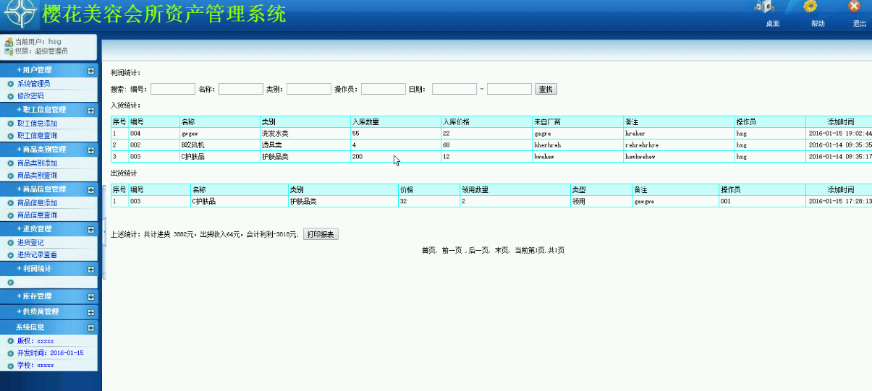
图5-9利润统计界面

第六章 系统测试

引言

编写目的
本测试计划的目的是验证樱花美容会所资产管理系统的功能是否达到设计要求，能够完成导师所要求的功能，是否能够完成每个功能所需要的一些基本的管理、查询、添加、删除、修改等要求，是否系统能够正常运行，符合用户使用条件。

定义
MYSQL：系统服务器所使用的数据库管理系统（DBMS）。
SQL：一种用于访问查询数据库的语言。
事务流：数据进入模块后可能有多种路径进行处理。
主键：数据库表中的关键域，值互不相同。
外部主键：数据库表中与其他表主键关联的域。
ROLLBACK：数据库的错误恢复机制。

任务概述

目标
测试是为了发现程序中的错误而执行程序的过程,，测试的目的就是在软件投入生产性运行之前，尽可能多的发现软件中的错误。

需求概述
该系统能够完成职工和用户的管理，商品的入库操作和领用操作，商品管理、供货商管理、入库管理和库存统计等功能，做到所开发的系统操作简单，尽量使系统操作不受用户对电脑知识水平的限制，符合系统可维护性，由于系统涉及的信息比较广，数据库中的数据需定期修改，系统可利用的空间及性能也随之下降，为了使系统更好地运转，网站可以对系统数据及一些简单的功能进行独立的维护及调整；符合系统开放性要求，该系统能够在开放的硬件体系结构中运行，并且能与其他系统顺利连接。

条件与限制
必须要有足够的编程知识以及代码经验，还要有对整个体系透彻分析理解的能力。

计划

测试项目
- 登录管理
- 商品管理
- 商品入库

测试准备
在测试前，必须准备好要测试模块的测试方法文档，对其测试的流程图，并且以概要设计说明书、详细设计说明书作为总的提纲，选择合适的输入输出数据，并加以列举说明。

测试项目说明

登录界面进行测试
名称：登录测试 目的：测试身份验证是否正确
内容：口令的输入，合法性检查，合理性检查，界面的显示控制。
表25描述了用户表中目前所存在的记录。
表 1用户表预存数据
用户名 | 密码 | 邮箱
kkk | 123456 | 123@123.com

输入时应注意事项：
在输入用户名和密码时必须选择对应的用户角色，不然会出现帐号出错提醒，而且登录失败。
如图26所示登录错误提示：

图 26 登录错误提示
表26 描述了对用户登录界面进行测试的用例，主要是为了防止登录模块中存在的所存在的缺陷和漏洞。
表 2登录用户测试用例
输入 |  | 输出
用户名 | 密码 | 输出
空 | 空 | 帐号和密码不能为空
Kkk | aaa | 帐号长度不允许，请重新输入！
2109402315 | 123456 | 帐号出错，请重新输入！
sssss | 123456 | 帐号出错，请重新输入！

商品管理进行测试
名称：用户管理测试 目的：测试商品管理界面
内容：口令的输入，合法性检查，合理性检查，界面的显示控制。

表27描述了商品表中目前所存在的记录。
表 3商品表预存数据
商品名 | 商品类别 | 商品价格 | 商品状态
1 | A | 389 | 上架
2 | B | 249 | 上架
3 | C | 232 | 下架
4 | d | 168 | 上架

添加时应注意事项：
管理员添加商品时必须添加已存在的商品类别，若该商品不属于现有的所有类别，则应该先添加商品类别。

表28 描述了添加商品进行测试的用例，主要是为了防止添加商品时出现异常和存在的漏洞。

表 4添加商品测试用例
输入 |  |  | 输出
商品名 | 商品价格 | 商品图片 | 输出
空 |  |  | 参数错误
 | 空 |  | 参数错误
 |  | 空 | 请选择上传图片
1 |  |  | 此商品已存在

商品入库测试
名称：商品入库测试 目的：测试提交商品入库模块
内容：口令的输入，合法性检查，合理性检查，界面的显示控制。

表29描述了商品入库表中目前所存在的记录。
表 5商品入库表预存数据
商品入库编号 | 用户名 | 状态 | 交易金额
100004 | Freedom | 已取消 | 236
100005 | Freedom | 已取消 | 258

表30描述了商品入库详情表中目前所存在的记录。
表 6商品入库详情表预存数据
商品入库详情编号 | 商品编号 | 数量 | 商品编号 | 数量
1000 | 100004 | 1 | 10018 | 1
1001 | 100005 | 1 | 10016 | 1

用户提交商品入库后，首先判断商品数量是否小于库存，若超出库存数量，则提示商品数量超出库存。
如图27为提交商品入库成功界面：

允许偏差
输入与显示的结果正确率控制在百分之九十以上，允许偏差控制在百分之十以内。

评价

范围
本软件在功能实现上已经比较完备，结合测试中出现的问题，主要是在界面的的设计以及对功能细节方面的处理还有欠缺，应更多的站在用户角度来完善软件的约束条件。

准则
以用户的需求为准则，不断修改模块，完善最终的软件。

第七章 系统总结与展望
经过这几个月的设计和开发，“基于PHP的樱花美容会所资产管理系统”已经完成了，其功能符合设计需求，能够完成用户的登录、职工信息的管理、商品管理、供货商管理、入库管理和库存统计等功能。经过最后的使用，证明系统完全具有可行性与可扩充性。
在本系统的开发过程中，本人使用zendstudio加MYSQL作为开发工具。运行环境是Windows xp/7/8。
在开发过程中，我也遇到了各种各样的困难，在指导老师和周围同学的指导、帮助下，得到解决，最终顺利完成了本系统的开发工作。
在系统的分析阶段，主要是分析系统的需求，理解系统要完成的基本功能,找出系统的用例（Use Case）和角色（Actor）,画出系统的用例模型图，用例模型是此后系统建模的基础。在用例的基础上分析顺序图和协作图，得到系统的所有对象，然后建立对象模型。抽象出系统的类，并将系统中联系紧密的类划分为若干个包，画出包图。有了这些基础，就可以将系统划分为小单元功能模块。
整个过程中，我必须认可UML统一建模语言，它让我很清晰的知道自己想做什么，想实现什么，对系统后面的代码编写起到决定性的帮助，同时经过本次系统的设计与实现，让我积累了很多经验，提高了编写程序的能力，为以后的学习和工作打下了坚实的基础。
由于时间有限，本系统还有待继续完善和改进，因此需要进一步进行分析和修改，以使其更加完善！

参考文献
[1] [美]施瓦茨(Schwartz,B.) [美]扎伊采夫(Zaitsev,P.) [美]特卡琴科(Tkachenko,V.)．高性能MySQL(第3版)，电子工业出版社，2013-5-1
[2] W.Richard Stevens.Stephen A.Rago．UNIX 环境高级编程(第2版），人民邮电出版社，2006
[3] 张铮，徐超，任淑霞，韩海玲．数字图像处理与机器视觉——Visual C++与Matlab实现(第2版)，人民邮电出版社，2014
[4] (澳)威利，(澳)汤姆森 著，武欣 等,PHP和MysSQL 开发(原书第4版).机械工业出版社，2009
[5] 刘西杰,柳林．HTML、CSS、JavaScript网页制作从入门到精通，人民邮电出版社，2012
[6] 丁士锋等．网页制作与网站建设实战大全，清华大学出版社，2013
[7] (美)克鲁格 ．点石成金：访客至上的网页设计秘笈(原书第2版），机械工业出版社，2006
[8] (美)莫雷(Molay，B)著，杨宗源，黄海涛译．Unix/Linux编程实践教程，清华大学出版社，2004
[9] [美]Jeffrey E.F.Friedl、余晟编著.精通正则表达式第三版[M],北京电子工业出版社,2009.7
[10] Lynn Beighley编著.Head first PHP & MySQL[M]北京中国电力出版社2010.3.

致 谢

非常感谢我的导师给我的悉心帮助和指导，让我顺利地完成了毕业论文。当然，也感谢母校辛勤培育之恩，各位领导、老师和同学的大力帮助之情，使我学到了许多新的知识，同时也更懂得了一些做学问的道理，这是一笔宝贵的财富。
从选择毕业设计题目，到毕业设计规划，查找相关资料，设计模型，具体实施，结束论文，整个大致的流程中，我的导师都给予了我耐心的指导和默默的关心，设计为期之长，期间遇到了不少问题，也承蒙老师的照顾，真的想对老师说一声：老师，辛苦了，谢谢您。除此之外，我还要致谢我的几位同学的得力相助，我希望我能向他们学习，发扬那种百折不挠、孜孜不倦的对知识求索精神，那种至高无上的敬业精神，马上我就要走向工作单位了，我相信我会时刻用他们的平凡而不简单来鞭策自己。
最后，祝愿我的老师和学友们永远幸福，快乐！

